L
MISSIONE FAMIGLIA con p. Ambrogio e p. Marcello

Mercoledì 21 febbraio Le Ceneri
ore 15,00 S. Messa delle ceneri per i ragazzi
ore 20,00 S. Messa di apertura della “MISSIONE FAMIGLIA”
con il mandato missionario
Giovedì 22 e venerdì 23 febbraio
Mattino in chiesa
ore 9,00 S. Messa con meditazione e poi Adorazione Eucaristica
- Un Padre è disponibile in chiesa per chi desidera incontrarlo per un dialogo fraterno o per il sacramento della Confessione.
- L’altro missionario visita le persone anziane e gli ammalati nelle famiglie (segnalare in canonica).
Pomeriggio al centro parrocchiale
ore 15 incontro con i fanciulli delle Elementari;ore 15 incontro con le mamme; ore 16 incontro con i ragazzi delle Medie
Nota bene: venerdì 23: ore 15,00 Via Crucis in chiesa (al posto degli incontri al centro parrocchiale).
In chiesa ore 16,30 - 18,30 Un Padre è disponibile in chiesa per chi desidera incontrarlo per un dialogo fraterno o per il sacramento della Confessione.
Sera in chiesa
ore 20,30 Conversazione dialogata per tutti…
“Matrimonio e Amore” (Giovedì) - “La famiglia che educa” (Venerdì)
poi separatamente: in cappellina Giovani (dai 18 anni in su)
in sacrestia Giovani coppie di sposi (fino ai 10 anni di matrimonio)
Sabato 24 febbraio
Mattino in chiesa
ore 9,00 S. Messa con meditazione e poi Adorazione Eucaristica
- Un Padre è disponibile in chiesa per chi desidera incontrarlo per un dialogo fraterno o per il sacramento della Confessione.
- L’altro missionario visita le persone anziane e gli ammalati nelle famiglie (segnalare in canonica).
Pomeriggio al centro parrocchiale
ore 15,00 incontro con i fanciulli delle Elementari; ore 15 incontro con le mamme; ore 16,00 con i giovanissimi (15 - 18 anni)
In chiesa ore 16,30 - 18,30 Un Padre è disponibile in chiesa per chi desidera incontrarlo per un dialogo fraterno o per il sacramento della Confessione.
Sera in chiesa
ore 19,00 S. Messa festiva con riflessione del Padre Missionario
(non c’è la conversazione dialogata alle ore 20,00).
Domenica 25 febbraio Ss. Messe ore 8,00 – 10,30
ore 10,30 Chiusura solenne della “MISSIONE FAMIGLIA”
con rinnovo delle promesse matrimoniali

Domenica 18, ore 10,30 Battesimo di Negro Filippo
Ore 14,30 Grande Festa di Carnevale, al centro parrocchiale
Lunedì 19, ore 20,30 incontro missionario sul Madagascar
Martedì 20, ultimo di carnevale
Mercoledì 21, ore 15,00 S. Messa delle ceneri per i ragazzi
ore 20,00 S. Messa di apertura della “MISSIONE FAMIGLIA”
Giovedì 22, Venerdì 23, Sabato 24, Missione Famiglia (vedi programma)
Domenica 25, ore 10,30 chiusura solenne della MISSIONE FAMIGLIA
con rinnovo delle “Promesse matrimoniali”.
------------------------------------------------------------------------------------------------------:--------------------------------------------------------------------------------------------------------------------------------------------------------------------------
Pulizie della Chiesa, mercoledì ore 9,00: Giacomello Nadia – Marcati Giovanni – Massignan Luciana – Meneghini Renata
Pulizie delle aule di catechismo, mercoledì ore 9,00: Caldonazzo Lorella in Ceretta – Piccotin Stefania in Parlato – Romano Brigida in Narbone
----------------------------------------------------------------------------------------------------------------------------------------
E’ nato un bambino: Ruben
Le nostre campane hanno suonato a festa per la nascita di Ruben figlio di Abbattista GianLuigi e di Piscitelli Andeika, via Bertolodo 28.
Le nostre più vive felicitazioni a mamma e papà.

Offerte per la Chiesa: ACMMS euro 500; NN euro 300; NN euro 20.
Offerte varie
Chiesa Viva: euro 1.527,00 (abbonamenti 2007)
Città della Speranza: euro 196,00 (B. U. def. Adriana Fantin)
----------------------------------------------------------------------------------------------------------------------------------------
Domenica 18 febbraio 2007, ore 14,30,
nella Grande Sala del Centro San Maurizio,

GRANDE FESTA DI CARNEVALE

Con la musica dei DJ SELLA & WILLY; I Palloncini del”LUCA il Clown”;
I Balli delle “COUNTRJ GIRL”; L’allegria dei “SENZA VERGOGNA”
Non mancheranno le famose Fritolone del Centro

Vi aspettiamo numerosi …e rigorosamente in maschera
Entrata libera
----------------------------------------------------------------------------------------------------------------------------------------
INCONTRO MISSIONARIO SUL MADAGASCAR
lunedì 19 febbraio, al centro parrocchiale di Meledo

Lunedì 19 febbraio ore 20,30 tutta la popolazione è invitata ad un incontro missionario, al quale saranno presenti Francesca e Agostino Battocchio con il sig. Luciano Lanzoni responsabile del progetto Madagascar, per illustrarci il progetto che intendono portare avanti, a favore della gente di quel paese, con il quale Meledo si è gemellata. Noi avremo modo di incontrarli, ascoltarli e consegnare loro la somma di euro 5.500,00 da noi raccolta con la partecipazione e la collaborazione di tutti.

PREGHIERA per la FAMIGLIA
In preparazione alla “Missione Famiglia”, dal 21 al 25 febbraio 2007

O Dio, che nella Sacra Famiglia
ci lasciasti un modello di vita familiare
vissuta nella fede
e nell’obbedienza alla tua volontà,
aiutaci ad essere esempio
di fede e amore ai tuoi Comandamenti.

Soccorrici nella nostra missione
di trasmettere la fede ai nostri figli.

Apri i loro cuori affinché cresca in essi
il seme della fede
che hanno ricevuto nel Battesimo.

Fortifica la fede dei nostri giovani,
affinché crescano nella conoscenza di Gesù.

Aumenta l’amore e la fedeltà in tutti i Matrimoni,
specialmente quelli che attraversano
momenti di sofferenza o difficoltà…

Uniti a Giuseppe e Maria,
te lo chiediamo per Gesù Cristo
tuo Figlio nostro Signore. Amen. (Benedetto XVI)
------------------------------------------------------------------------------------------------------------------------------------

INVITO ALLA “MISSIONE FAMIGLIA”
animata da frà Ambrogio e frà Marcello, dal 21 al 25 febbraio

In questi giorni passano per le vostre case degli incaricati mandati dal Parroco, ad invitarvi personalmente a partecipare alla MISSIONE FAMIGLIA, “Famiglia credi in quello che sei”, consegnandovi un depliant con il programma dettagliato. Leggetelo attentamente e tenetelo a portata di mano, in modo da non perdere questa occasione di grazia, per ravvivare la fede e l’amore nella vostra vita di famiglia.
Aprite le porte a Cristo, che vi porta la pace!
-----------------------------------------------------------------------------------------------------------

Altre informazioni visitando il sito della parrocchia: www.meledo.it
Hanno collaborato: Don Demetrio, Giuseppe, Giuseppe
Venerdì 23 febbraio, alle ore 20.30, ci sarà Stefania

MELEDO - PARROCCHIA DI S. MAURIZIO

VII Domenica tra l’anno
N. 530 – 18 Febbraio 2007

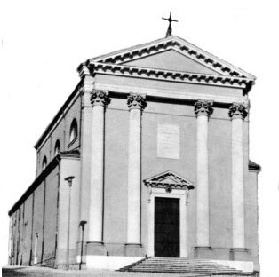

Gesù disse ai suoi discepoli: “Siate misericordiosi, come è misericordioso il Padre vostro”. (Lc 6,36)

Abbiamo qui nell’evangelista Luca le prime parole del discorso di Gesù che Matteo aveva collocato “sulla montagna”.
Esse sottolineano la legge della carità: amore per i nemici, aiuto reciproco e perdono delle offese.

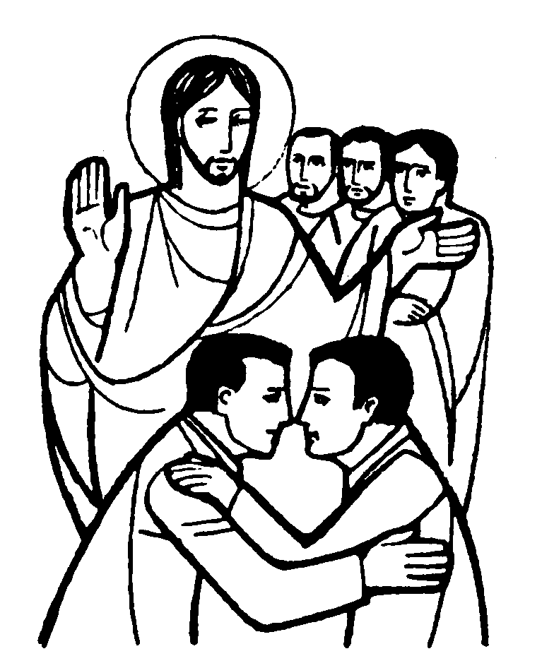

DOMENICA 18: 7ª tra l’anno Ss. Messe festive ore 8:00 –10:30
ore 8 def. Brun Attilio; Faedo Giovanna e fam.; ore 10,30 def. Peota Rosina
ore 10,30 Battesimo di Negro Filippo
LUNEDI’ 19: S. Corrado Confalonieri ore 19,00 S.Messa
Intenzione offerente
MARTEDI 20: Beata Giacinta Marto ore 8,30 S. Messa e Adorazione
Def. fam. Zambon
MERCOLEDI’ 21: Le Ceneri Astinenza e digiuno
ore 15,00 S. Messa delle Ceneri per i ragazzi
ore 20,00 S. MESSA di APERTURA della “MISSIONE FAMIGLIA” ,
con il mandato missionario a frà Ambrogio e frà Marcello “Famiglia credi in quello che sei”: la famiglia, luogo della trasmissione della fede, per una vita illuminata dalla speranza cristiana
Def. a. Vitaliani Igino e Giustina; Conte Michele; Chiarello Teodoro

GIOVEDI’ 22: Cattedra di S. Pietro ore 9,00 S. Messa e Adorazione

VENERDI’ 23: S. Policarpo ore 9,00 S. Messa e Adorazione
Ogni venerdì di Quaresima: astinenza dalle carni...
ore 15,00 Via Crucis in chiesa, animata dai Padri Missionari
(al posto degli incontri al centro parrocchiale).
SABATO 24: S. Sergio ore 9,00 S. Messa e Adorazione
Def. Sandri Luigi; Conte Michele; Trentin Attilio ore 19,00 S. Messa festiva
DOMENICA 25: 1ª di Quaresima Ss. Messe festive ore 8,00 –10,30
ore 10,30 def. fam. Marzotto Luigi
ore 10,30 CHIUSURA della “MISSIONE FAMIGLIA”
con rinnovo delle Promesse Matrimoniali

